"HAYALET ARAÇ" (V2X VERİ ZEHİRLEMESİ)
Senaryonun Amacı ve Kapsamı
Bu senaryo, otonom veya yarı-otonom bir aracın çevresel algı ve karar verme mekanizmasının, sahte V2X (Araçtan-Her Şeye) verileri yayınlanarak nasıl manipüle edilebileceğini göstermeyi amaçlar. Kapsam, V2X iletişim protokolleri (V2V/V2I) ve otonom sürüş sensör füzyon algoritmalarıdır.

Özet
Saldırgan, güçlü bir sinyal yayıncı kullanarak, hedef otonom aracın V2X alıcısına "hayalet araç" sinyalleri veya sahte "acil durum/kaza" mesajları gönderir. Aracın karar verme sistemi, fiziksel sensörleri (Kamera/LiDAR) boş görse de V2X verisine öncelik vererek var olmayan bir tehlikeden kaçınmak için ani fren yapar.

Hedef Varlıklar
Otonom Sürüş Karar Verme Modülü (AI)
Sensör Füzyon (Sensor Fusion) Algoritması
V2X Alıcı/Verici Ünitesi (OBU - On-Board Unit)

İlgili Zafiyetler
V2X mesajları için dijital imza (PKI) veya kimlik doğrulama mekanizmalarının eksikliği/zayıflığı.
Sensör füzyon mantığının, dijital V2X verisini fiziksel sensör verisine karşı aşırı önceliklendirmesi.
Tehdit Kategorisi (STRIDE)
Sahtecilik (Spoofing): Var olmayan araçların veya kaza uyarılarının taklit edilmesi.
Hizmet Reddi (Denial of Service): Aracın ani fren yaparak durmasına ve trafiği (hizmeti) engellemesine neden olma.

Saldırı Vektörü ve Adımları
Vektör: Kavşak gibi kritik bir noktaya yerleştirilmiş, sahte V2V/V2I mesajları yayınlayan bir SDR (Software-Defined Radio) cihazı.
Adım 1 (Yayın): Saldırgan, hedef araç yaklaşırken toplu halde "Acil Durum Freni" ve "Kaza Algılandı" V2V mesajları yayınlamaya başlar.
Adım 2 (Algılama): Hedef aracın OBU'su, bu meşru görünen ancak sahte olan onlarca sinyali alır.
Adım 3 (Manipülasyon): Aracın AI'ı, kamera "yol boş" dese bile, güvenlik öncelikli tasarlandığı için en kötü duruma (kaza) inanır.
Adım 4 (Sonuç): Araç, "hayalet" bir kazadan kaçınmak için aniden ve tehlikeli bir şekilde durur.

Tespit Yöntemleri
Fiziksel sensör verileri (kamera, LiDAR, radar) ile alınan V2X verileri arasında tutarlılık için çapraz doğrulama (cross-check).
Alınan V2X mesajlarının dijital imzalarının ve sertifikalarının (PKI) geçerliliğinin kontrol edilmesi.
Anormal sinyal yoğunluğu tespiti (örn. 50 farklı "araç" sinyalinin tek bir coğrafi koordinattan gelmesi).

Etki ve Sonuçlar
Otonom aracın karar verme mekanizmasının manipüle edilmesi, zincirleme kaza riski, otonom sistemlere olan kamu güveninin sarsılması.

SWOT Analizi — “Hayalet Araç / V2X Veri Zehirlemesi” Senaryosu

Güçlü Yönler (Strengths)
- Senaryo, otonom araçlar ve V2X iletişimi alanında somut bir tehdit modeli sunuyor; “hayalet araç” konsepti hem teknik hem operasyonel yönleriyle çarpıcı.
- Literatürdeki anomali tespiti ve sensör-füzyon zafiyetlerine dair çalışmalarla (örneğin Anomaly Detection in Connected and Autonomous Vehicles) güçlü şekilde paralellik gösteriyor. discovery.ucl.ac.uk+2ResearchGate+2
- Simülasyon ve test imkânı yüksek: gerçek yayına geçmeden önce laboratuvar ya da sanal ortamda denenebilir, bu yüzden risk yönetimi açısından iyi bir başlangıç senaryosu.

Zayıf Yönler (Weaknesses)
- Uygulamada tam yaygın bir V2X altyapısı ve gerçek sensör-füzyon sistemi kurmak teknik ve mali açıdan yüksek kaynak gerektiriyor.
- Anomali tespiti / veri zehirlemesi olasılığı çok geniş bir alan; “hayalet araç” biçiminde spesifik senaryo, literatürde doğrudan eşlenmiş olmayabilir — bu durum doğrulama ve ölçüm açısından zorluk yaratır.
- Senaryoda aracın V2X verisine aşırı güven duyduğu varsayılıyor; gerçekte sensör-füzyon sistemleri üreticiye göre farklılık gösterdiğinden genellenebilirliği sınırlı olabilir.

Fırsatlar (Opportunities)
- Bu senaryo, üreticiler, araştırma laboratuvarları ve araç güvenliği regülasyonları açısından örnek olay (case-study) olarak kullanılabilir.
- Literatürdeki anomali tespiti çalışmalarında (örneğin VAE‑Based Real‑Time Anomaly Detection Approach for Enhanced V2X Communication Security) önerilen teknikler (VAE, CNN, sliding window) senaryoya doğrudan uygulanabilir. MDPI+1
- Simülasyon ortamlarında modüler şekilde test edilebilir: sensör, V2X, karar mekanizması katmanları bağımsız şekilde geliştirilebilir ve entegre test yapılabilir.
- Tehditler (Threats)
- Gerçek hayatta uygulanmak istenirse yasal/regülasyonel engellerle karşılaşabilir; RF yayını veya V2X mesaj sahtekarlığı güvenlik ve hukuki risk taşır.
- Savunma yatırımları (anomaly detection sistemleri) hızlı ilerliyor; ancak senaryo çok spesifik olduğu için yeni tehdit modelleri hızla eski hale gelebilir.
- Yanlış alarm (false positive) oranı yüksek olabilir; anomali tespit sistemlerinde literatür bu konuyu açıkça vurguluyor. discovery.ucl.ac.uk+1

Simülasyon & Çözüm Yaklaşımı
Aşağıda senaryodaki anomaliyi (hayalet araç/V2X veri zehirlemesini) tespit edip etkisiz hâle getirmek için bir simülasyon akışı ve pseudocode sunuyorum. Bu, literatürdeki yöntemlerden esinlenmiştir — özellikle VAE/CNN tabanlı anomali tespiti ve sensör-füzyon tutarlılık kontrolü.

Simülasyon Akışı — Genel Tanım

Amaç: Otonom araç sisteminde V2X mesajları ile sensör (kamera/LiDAR/radar) verileri arasındaki tutarsızlığı algılayarak sahte “hayalet araç” verisini tespit etmek ve aracın ani fren vb. kararlarını devre dışı bırakmak.
Platform Gereksinimleri:

- V2X iletişim simulasyonu (V2V/V2I mesajları)
- Fiziksel sensör simülasyonu (kamera/LiDAR) — yol boş veya araç yok senaryosu
- Sensör-füzyon modülü (gerçek dünya ya da simülasyon)
- Anomali tespit modülü (ML tabanlı)
- Karar verici modül (ani fren vb.)

Veri Akışı:
- Simülasyon başlatılır. Araç normal koşullarda hareket ediyor.
- Sensör katmanı (kamera, LiDAR, radar) çevreyi algılıyor — örneğin “önünde araç yok”.
- V2X katmanı sahte “acil durum/önünde araç” mesajı yayınlanıyor.
- OBU mesajı alıyor — sensör verisi ile birlikte.
- Sensör-füzyon modülü verileri birleştiriyor; burada V2X mesajına aşırı güven verilmişse sahte “araç var” çıktısı üretiliyor.
- Anomali tespit modülü devreye giriyor: sensör verisi ile V2X mesajı arasındaki tutarsızlığı kontrol ediyor. Eğer tutarsızlık yüksekse (örneğin sensör = “araç yok”, V2X = “araç var”) → alarm üret.
- Karar verici modülü fren eyleminin önüne geçer: ani fren yerine kontrollü uyarı + sürücü devreye gir.
- Simülasyon sonuçları kaydedilir: sahte yayın tespit edildi mi? Aracın eylemi nasıl değişti?

Pseudocode
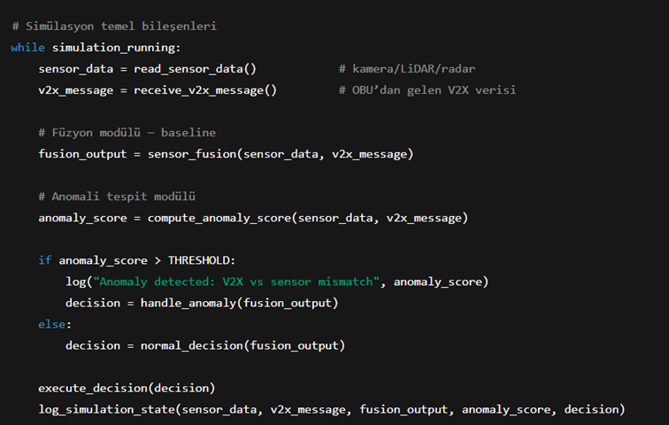
· Bu kod bir otonom araç simülasyonunun mantığını temsil ediyor — yani araç çevresini algılıyor, gelen V2X mesajlarını okuyor, sonra bunlar arasında tutarsızlık (anomali) olup olmadığını kontrol ediyor.
Kodun Genel Amacı:
Bu döngü, otonom bir aracın sürekli olarak çevre sensörlerinden (kamera, LiDAR, radar) ve V2X mesajlarından (diğer araçlardan veya altyapıdan gelen bilgiler) veri almasını simüle eder.
Amaç: Eğer sensör verisiyle V2X mesajı birbirine uymuyorsa (örneğin sensör “yol boş” diyor ama V2X “önünde kaza var” diyor), bunu anomali olarak tespit etmek.

Kısaca Özet:
Bu kodun yaptığı şey şu:
- Aracın çevre sensörlerinden ve V2X sisteminden veri al.
- Verileri birleştir (sensör füzyon).
- Uyuşmazlık (anomali) var mı kontrol et.
- Varsa güvenli moda geç, yoksa normal sürüşe devam et.
- Her şeyi kaydet.

Simülasyon Detay Önerileri
- Veri seti hazırlığı: Normal durum verisi (sensör ve V2X senkron olarak doğru mesajlar) + Anomali durumu (V2X mesajları manipüle edilmiş). Kullanılabilir literatür yöntemlerinden esinlenerek etiketli veri seti oluştur.
- Model seçimi: Öneri ­– VAE + CNN tabanlı model: streaming veriyi sliding window ile al, hatayı (reconstruction error) ölç. Eğer hata yüksekse anomali.
- Gerçek zaman gereksinimi: Modelin gecikmesi düşük olmalıdır — örneğin literatürde ~0.0013 s gibi değerlendirilmiş. MDPI
- Tutarlılık kontrolü: Sensör verileriyle V2X verilerinin tutarlılık kontrolü: konum/hız/mesafe/kimlik gibi parametrelerde tutarsızlık aranmalı.
- Performans ölçümleri: Precision, recall, F1-score, false positive rate gibi metrikler izlenmeli.
- Test ortamı: İlk olarak simülasyon (örneğin CARLA, SUMO) ortamında; sonrasında izole RF-lab ortamı (gerekirse) uygulanabilir.

